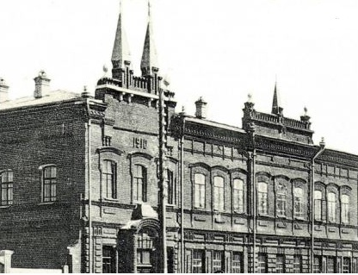

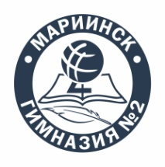
Администрация Мариинского муниципального округа
МУНИЦИПАЛЬНОЕ АВТОНОМНОЕ НЕТИПОВОЕ ОБЩЕОБРАЗОВАТЕЛЬНОЕ УЧРЕЖДЕНИЕ «ГИМНАЗИЯ № 2»

Ул. Ленина, 30, город Мариинск,  Кемеровская область  РФ, 652150 | Тел. 8(384-43) 5-05-95  E-mail: gymnas2.mariinsk@yandex.ru

информационно-методический марафон
«Неделя функциональной грамотности»
19.02-01.03.2024 г.
Программа

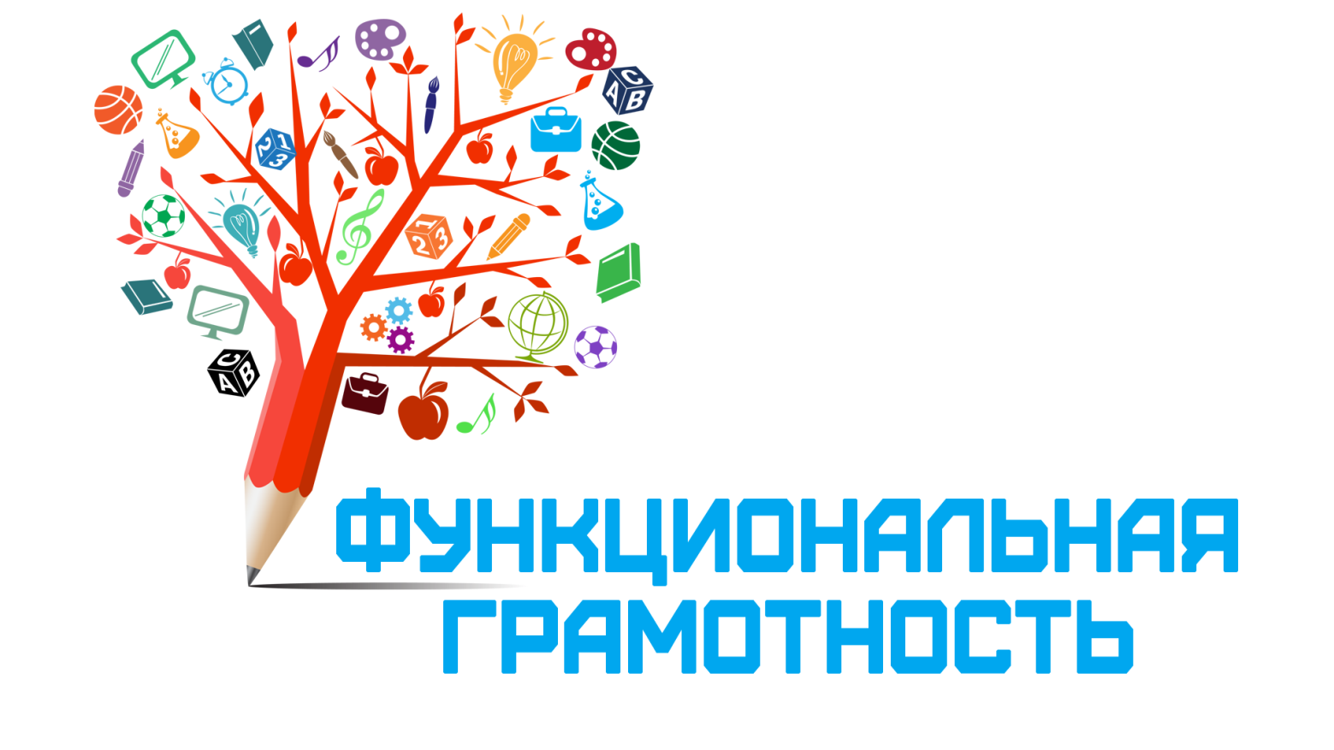

Мариинск 2024

Цель: выявление эффективных практик командного взаимодействия, направленных на повышение уровня функциональной грамотности обучающихся.
Задачи:
- Рассмотреть теоретические аспекты процесса формирования функциональной грамотности.
- Выявить возможности активизации межпредметных связей как условия формирования функциональной грамотности обучающихся.
- Уточнить затруднения и проблемы, имеющие место в реализации ФГОС, для принятия своевременных мер по обеспечению успешного выполнения задачи повышения качества образования.
- Повысить квалификацию педагогических кадров через ознакомление учителей с разрабатываемыми в федеральном проекте «Мониторинг формирования и оценки функциональной грамотности, подходами к формированию и оценке функциональной грамотности и банком открытых заданий для обучающихся.
5. Разработать различные механизмы для реализации системы мер по формированию функциональной грамотности обучающихся.
6. Совершенствовать содержание учебно-методического комплекса и формы преподавания для развития функциональной грамотности обучающихся.
7. Пополнить и актуализировать банк заданий и межпредметных технологий для формирования функциональной грамотности обучающихся.
8. Улучшить качество внеурочной и внеклассной работы.
Ожидаемые результаты:
1.создать условия для формирования функциональной грамотности обучающихся;
2.пополнить и актуализировать банк заданий и межпредметных технологий для формирования функциональной грамотности обучающихся;
3.разработать модель формирования функциональной грамотности обучающихся в условиях цифровой образовательной среды школы;
4.повысить уровень профессиональной компетентности педагогов по вопросу формирования функциональной грамотности обучающихся;
5. повысить качество образования.
План проведения недели функциональной грамотности

№ п/п | Дата, время | Наименование мероприятия | Форма проведения |  |  | Участники |  | Место проведения |  | Ответственный
 | 19.02.  2024 г. | Открытие Недели функциональной грамотности | Тематическая беседа  Демонстрация видеороликов в холле школы |  |  | 1-11 классы,  учителя -предметники  классные руководители |  | по расписанию  уроков |  | Кравцова Н.Е., зам директора по УВР  Зорина Т.Я., зам директора по УВР  Паршинцева Т.С., советник директора
 | 19.02.  2024г. | Запуск информационно-справочного раздела  «Функциональная грамотность» на сайте гимназии | Информирование всех участников образовательных отношений |  |  |  |  | сайт гимназии |  | Русалеева Н.А, зам директора по УВР
Направление «Математическая и финансовая грамотности»

№ п/п | Дата, время | Наименование мероприятия | Форма проведения |  | Участники |  |  | Ответственный
3. | 19.02.-22.02.  2024 | Участие обучающихся в мероприятиях по финансовой грамотности-  региональный финансовый  диктант (КемГУ) |  | - Онлайн- уроки;  -финансовый диктант |  |  | 8-11 классы,  учителя предметники |  | Пронина Н.П., рук. МО учителей математики и информатики,  учителя -предметники
4. | 19.02-22.02.  2024г. | « Решение практико - ориентированных задач»  «Решение экономических задач» в рамках подготовки к ЕГЭ по математике  Открытое внеурочное занятие  по математической грамотности |  | уроки, внеурочные занятия  командное соревнование по решению задач  внеурочное занятие  спецкурс  внеурочное занятие по программе «Функциональная грамотность» |  |  | 5классы  6 классы  7 классы  9 класс  11 класс  3 классы |  | Каличкина О.С., учитель математики  Сухинина С.С., учитель математики  Капустина О.А., учитель математики  Пронина Н.П., учитель математики  Козловская Н.А., учитель математики  Учителя, работающие в 3 классах
5. | 20.02.  2024г.  14.00. | Формирование математической грамотности.  Представление опыта работы по теме:  « Контекстные задачи как средство развития функциональной грамотности учащихся» |  | вебинар (в режиме ВКС) |  |  | учителя математики |  | Козловская Н.А., учитель математики
6. | 19.02.-20.02.  2024г. | Создание банка заданий и межпредметных технологий для формирования функциональной грамотности |  |  |  |  | учителя математики |  | Пронина Н.П.,  рук. МО учителей математики и информатики
7. | 19.02.-  27.02.  2024г. | Выставка творческих работ по темам:  1 классы - «Живые цифры»  2 классы – «Числа в загадках»  3 классы – «Математические ребусы»  4 классы – «Числа в пословицах и поговорках» |  | выставка творческих работ |  |  | 1 – 4 классы |  | Учителя начальных классов
8. | 19.02.-27.02. 2024 | «Математика – царица всех наук» (проведение турнира среди учащихся на уроке математики) |  | математический турнир |  |  | 1 – 4 классы |  | Учителя начальных классов
9. | 19.02.-27.02. 2024 | Конкурс «Лучший счетовод» |  | конкурс |  |  | 1 – 4 классы |  | Учителя начальных классов
10. | 20.02.-27.02. 2024 | Просмотр и обсуждение видеороликов на уроках математики и во внеурочной деятельности:  мультфильмы по финансовой грамотности:  - «История вещей. Деньги», ссылка - https://www.youtube.com/watch?v=vaGnAN_DJXU  - «Деньги», ссылка https://www.youtube.com/watch?v=M-voUp2hUSQ&t=5s |  | Просмотр мультфильмов по финансовой грамотности |  |  | 1 – 4 классы |  | Учителя начальных классов
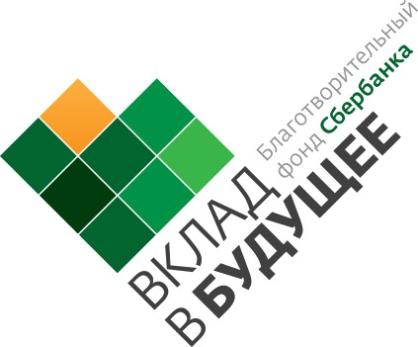

Направление «Естественнонаучная грамотность и глобальные компетенции»
№ п/п |  | Дата, время |  |  | Наименование мероприятия | Форма проведения | Участники |  | Место проведения,  ответственный
1. |  | 21.02.  2024 г.  12.00 |  |  | Формирование естественнонаучной и технологической грамотности учащихся через деятельность центра образования «Точка роста» | практико-ориентированный семинар | Педагогические работники |  | МБОУ «Средняя общеобразовательная школа № 1 имени Героя Советского Союза Г.В.Баламуткина»
2. |  | 21.02- 22.02.  2024 г. |  |  | Урок химии | урок по формированию естественнонаучной грамотности | 10 (х/б) класс |  | Максимкина С.А., учитель химии
 |  |  |  |  | Урок информатики  Практическая работа «Оформление текстовой веб - страницы с применением нейросети | урок по формированию  глобальных компетенций | 11(ф/м) класс |  | Баранова Т.А., учитель информатики
 |  |  |  |  | Урок информатики  «Права и обязанности цифрового гражданина в интернет коммуникации. Цифровая репутация» | урок по развитию цифровых компетенций | 7 классы |  | Русалеева Н.А., учитель информатики,  Мыльникова О.С., учитель информатики
 |  |  |  |  | Внеурочное занятие «Уникальность воды» | внеурочное занятие по формированию естественнонаучной грамотности | 5 класс |  | Зайцева Р.Э., учитель биологии
3. |  | 21.02.24г. |  |  | Открытое внеурочное занятие  по естественно-научной грамотности | внеурочное занятие по программе «Функциональная грамотность» | 4 классы |  | Учителя, работающие в 4 классах
4. |  | 21.02.24г. |  |  | «Формирование глобальных компетенций на уроках географии» | мастер-класс | педагогические работники |  | Золотарева И.Г., учитель географии
5. |  | 22.02.  2024 г. |  |  | Заседание МО учителей естественнонаучного направления | Круглый стол | Учителя предметники |  | Зайцева Р.Э., учитель биологии
6. |  | 19.02.-22.02.  2024г. |  |  | Итоги участия обучающихся в мероприятиях по естественнонаучной грамотности  региональный этап II Всероссийской олимпиады по естественнонаучной грамотности | Олимпиада | 8-11 классы,  учителя предметники |  | Зайцева Р.Э., рук. МО, учитель биологии
7. |  | 19.02. – 01.03. 2024г. |  |  | Олимпиада по окружающему миру и экологии на образовательной платформе «Учи.ру» | олимпиада | 1-4 классы |  | Учителя начальных классов
Направление «Читательская грамотность и креативное мышление»
№ п/п | Дата, время |  | Наименование мероприятия |  |  | Форма проведения |  | Участники | Ответственный
1. | 26.02.  2024г. |  | «Читать не вредно – вредно не читать». Девиз встречи: «В будущее – с книгой». |  |  | библиотечный урок-дискуссия о пользе чтения |  | 5 класс | Баширова О.Н., учитель русского языка и литературы  Спирина Л.С., зав. библиотекой
 |  |  | «Вся жизнь - один чудесный миг», посвященный дню памяти А.С. Пушкина |  |  | библиотечный урок |  | 8 класс | Спирина Л.С., зав. библиотекой
 | 20.02.2024г. |  | Презентация«Антология Мариинской поэзии» (встреча с поэтами ) |  |  | Поэтическая гостиная
2. | 26.02.  2024г. |  | Урок литературы  М.А. Булгаков «Собачье сердце» |  |  | урок по формированию читательской грамотности |  | 8 «б» класс | Шишкова М.В., учитель русского языка и литературы
3. | 26.02.  2024г. |  | Урок русского языка  « Повторение и систематизация знаний» |  |  | урок по формированию читательской грамотности |  | 9 «а» класс | Резникова И.Н., учитель русского языка и литературы
4. | 27.02.  2024г. |  | Внеурочное занятие  « Бронирование гостиничных услуг» |  |  | внеурочное занятие по программе «Молодые профессионалы» |  | 5 класс | Мустафаева Э.Х., учитель английского языка
5. | 27.02.  2024г. |  | Внеурочное занятие «Мебель в наших домах» |  |  | внеурочное занятие по формированию креативного мышления |  | 6 класс | Аксененко К.А., учитель английского языка Мартынова Е.Ю., учитель английского языка
6. | 26-27.02.24г. |  | Открытое внеурочное занятие  по читательской грамотности |  |  | внеурочное занятие по программе «Функциональная грамотность» |  | 1,2 классы | Учителя, работающие в 1,2 классах
7. | 19.02.2024г.  20.02.2024г. |  | Праздник «Прощание с азбукой»  ( Модельная библиотека для детей и юношества) |  |  | праздник |  | 1 классы | Боцева А.С., Фомина И.В., Торговцева Л.С., Дударева В.В., учителя работающие в 1 классах
8. | 19.02-21.02.2024г. |  | Конкурс чтецов «Наша Родина – Россия!» |  |  | Конкурс чтецов |  | 1-4 классы | Учителя начальных классов
9. | 26.02.-29.02.2024г. |  | Проект «Самые необычные буквы» |  |  | Проектная работа |  | 1 классы | Учителя начальных классов
10. | 26.02.-  29.02.2024г. |  | Конкурс по скорочтению «Читаймер» |  |  | Конкурс |  | 1-4 классы | Учителя начальных классов
11. | 19.02.2024г. |  | « Открытый Чемпионат России по чтению вслух среди старшеклассников» (II этап) |  |  | Чемпионат |  | 8-11 классы | Спирина Л.С., зав. библиотекой
Направление «Формирование функциональной грамотности обучающихся»
1. |  | 28.02.  2024г.  14.00 |  | Методический диалог «Учим вместе»  Мастер-класс  «Формирование глобальных компетенций на уроках географии»  Мастер – класс «Упаковка как средство развития функциональной грамотности на занятиях по внеурочной деятельности» |  | Представление инновационного опыта педагогов (в режиме ВКС)  Мастер -класс |  | Педагогические работники | Золотарева И.Г., учитель географии  Боцева А.С., учитель начальных классов
2. |  | 29.02.  2024г.  11.00 |  | Формирование функциональной грамотности обучающихся |  | Единый методический день |  | Педагогические работники | МБОУ «СОШ №7»
3. |  | 19.02.-29.02.  2024г. |  | Трансляция инновационного опыта педагогов в области развития и оценки функциональной грамотности (сайт ОО) |  | Представление инновационного опыта педагогов |  | Педагогические работники | Рук. предметных МО
 |  | 01.03.  2024 г. |  | Закрытие Недели функциональной грамотности.  Подведение итогов. |  | демонстрация видеороликов в холле школы  Информация на сайте гимназии об итогах проведения Недели. |  | 1-11 классы, педагогические работники | Кравцова Н.Е., зам.директора по УВР,  Зорина Т.Я., зам.директора по УВР

